技术报告公开信息表
一、用人单位基本信息
用人单位名称 | 广州发展环保建材有限公司 | 统一社会信用代码 | 91440101725044318U
检测报告编号 | 穗职检D2024025 | 检测任务编号 | D2024025
所属行业 | 砖瓦、石材等建筑材料制造 | 企业规模 | 中小企业
联系人姓名 | 孙汉国 | 联系电话 | 13129380784
用人单位地址 | 广州南沙区金洲坦头村珠电路
二、技术服务项目组人员名单
技术服务机构 | 广州市职业病防治院
项目负责人 | 彭志恒
项目组成员 | 彭志恒、朱少芳、岑子博
三、现场调查、现场采样、现场检测的专业技术人员名单、时间，用人单位陪同人
工作环节 | 时间 | 参与人员名单 | 用人单位陪同人
现场调查 | 2024-10-09 | 彭志恒、朱少芳 | 孙汉国
现场采样 | 2024-10-09 | 彭志恒、朱少芳 | 孙汉国
现场采样 | 2024-11-14 | 彭志恒、岑子博 | 孙汉国
现场测量 | 2024-11-14 | 彭志恒、岑子博 | 孙汉国
四、现场调查、现场采样、现场检测的图像影像
现场调查相片 | 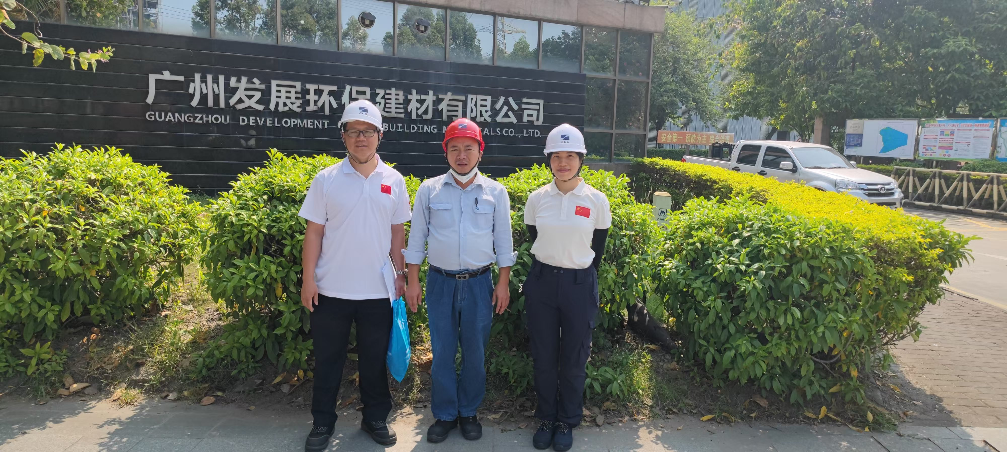
现场调查相片 | 彭志恒、朱少芳、陪同人孙汉国
现场采样相片 | 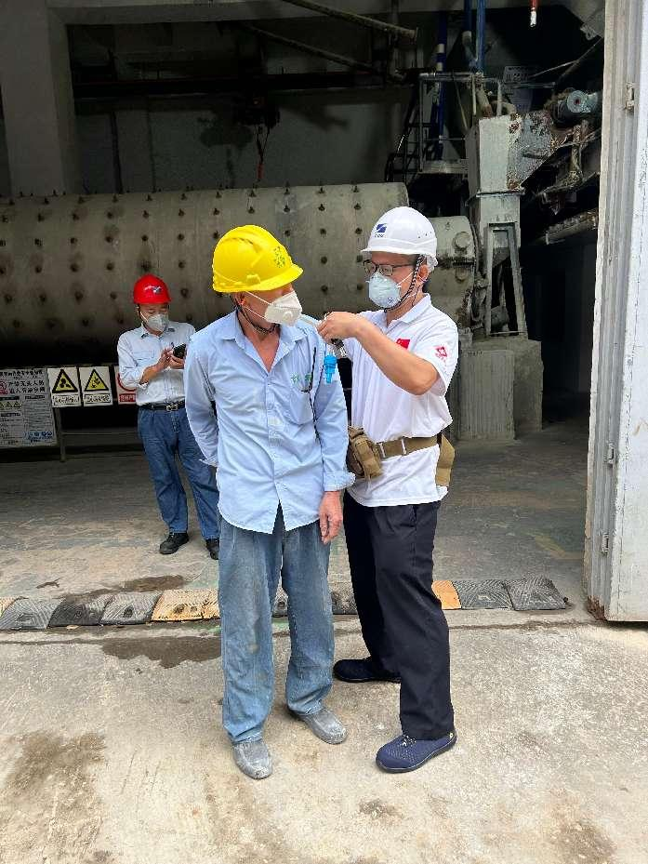
现场采样相片 | 彭志恒、岑子博、陪同人孙汉国
现场采样相片 | 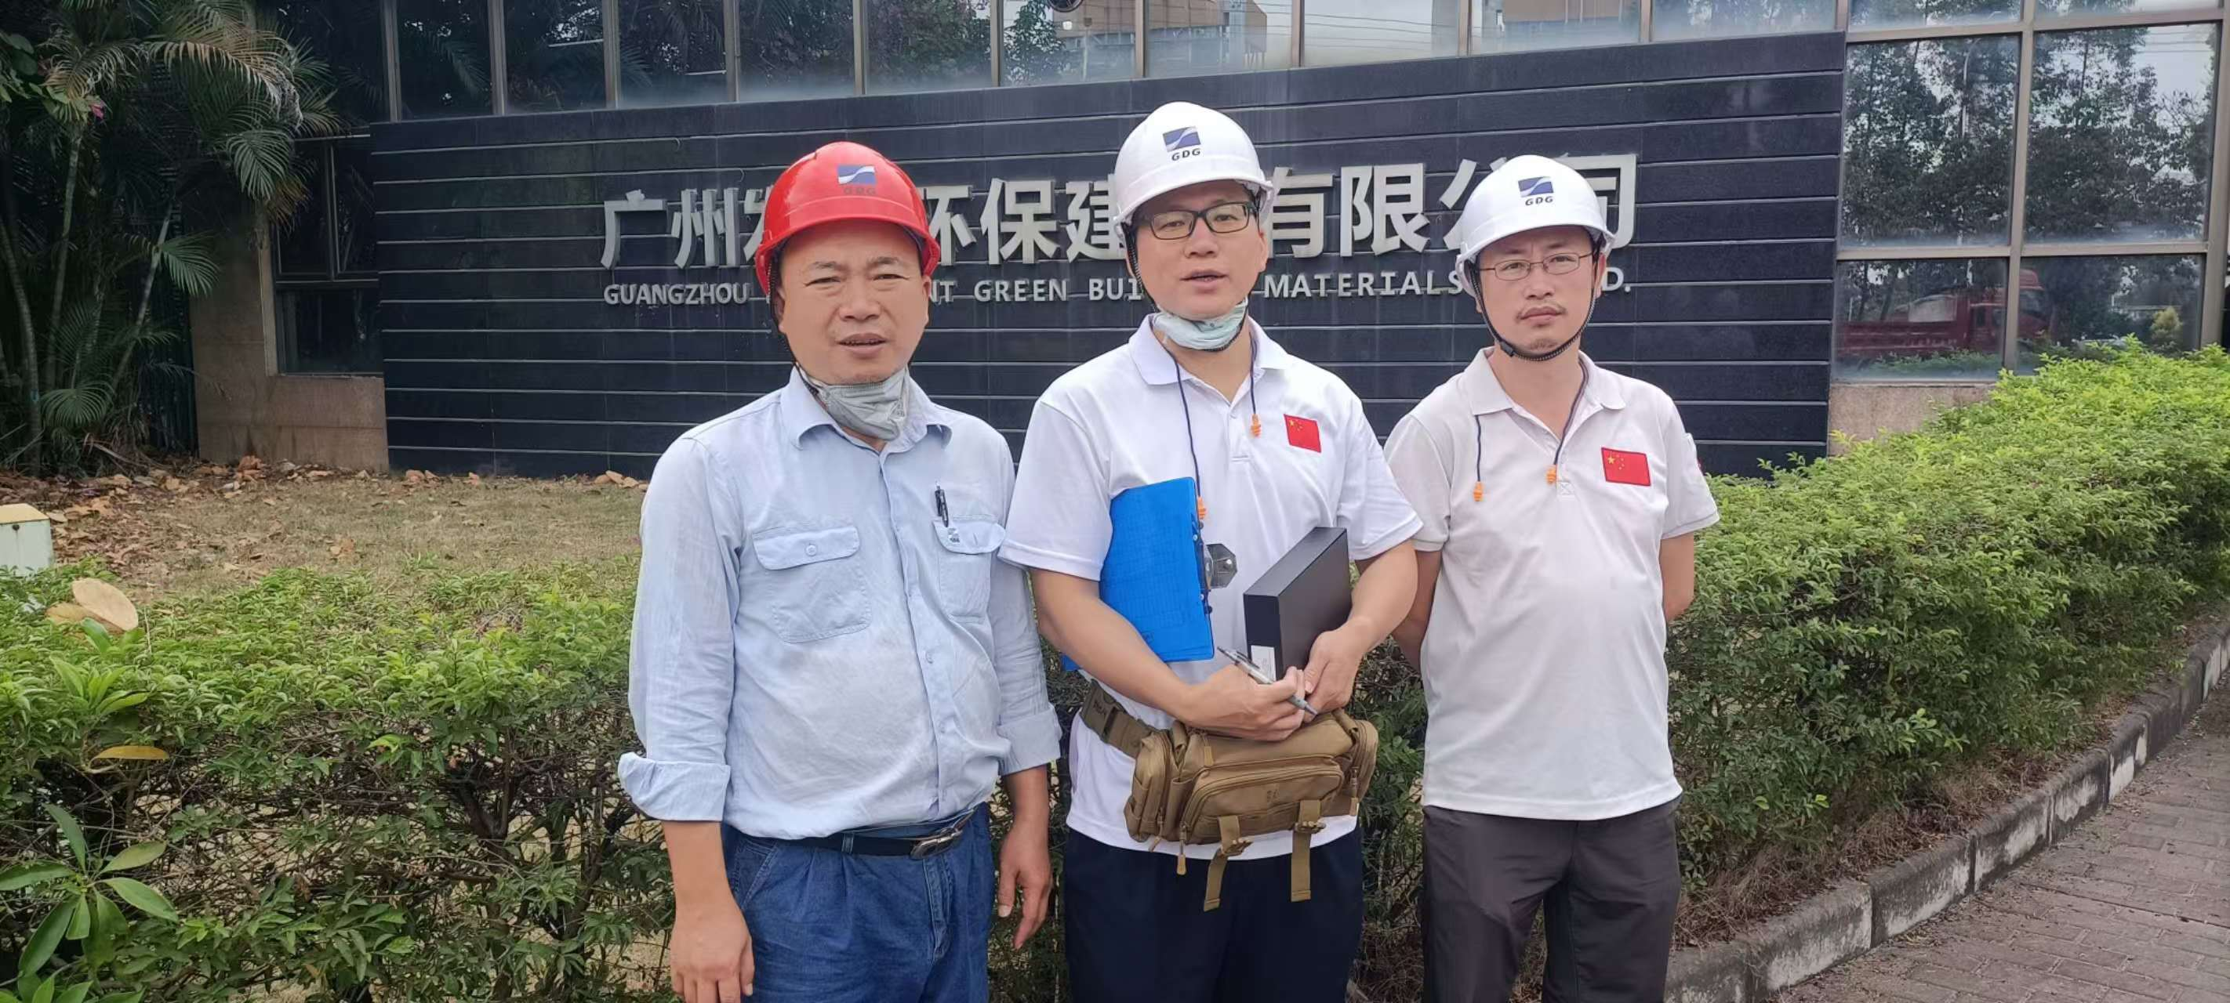
现场采样相片 | 彭志恒、岑子博、陪同人孙汉国
现场测量相片 | 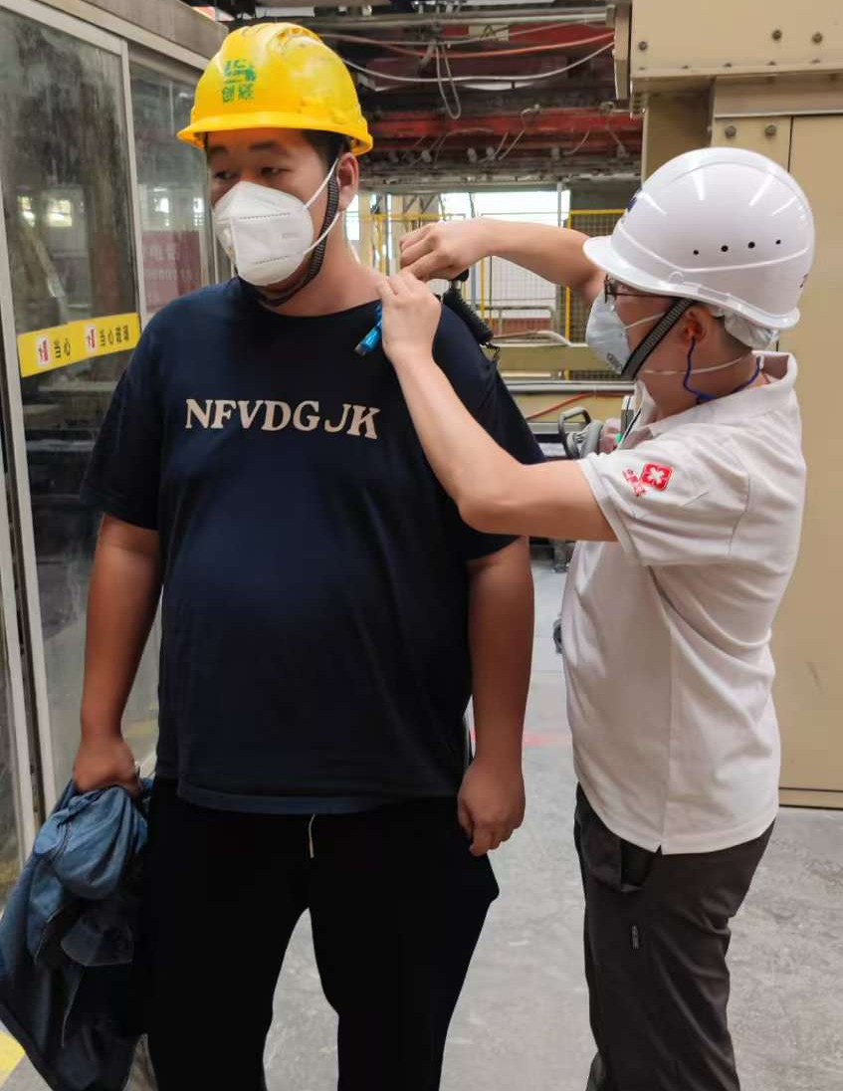
现场测量相片 | 彭志恒、岑子博、陪同人孙汉国

